DCT, DFT 둘다 spatial domain -> freq domain

DFT == periodic siganl로 구성됨 & 복소수 형태로 2d어떤 신호든 완벽하게 표현 가능 ==cos, sin basis functions사용

-> 우리는 입력으로 실수만 사용했었음 그래서 우리는

-> symmetric Fourier spectrum -> 만약 input이 real-valued일땐, 절반인 오른쪽만 보면됨

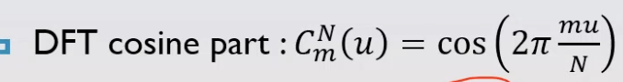

DCT == 코사인basis functions 형태로 표현, 사인은 사용안함

압축할때 자주 사용



이런 signal이 들어올때, 어떠한 성분으로 이루어 져있는지 볼 수 있음

DCT 1D signal, 입력 f(u) , 길이 N

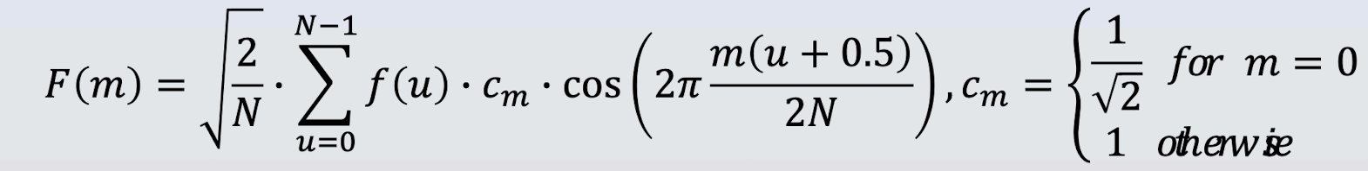

0. f(u) == real value == scalar 값

1. DCT 를 input으로 넣으면 F(m)이 output으로 나오게 되는것

2. 주기가 DFT보다 2배이상 김

3. 0.5 unit(단위)씩 shifted됨



f == m/2N

t == (u+0.5)

period 는 f의 역수 == 2N / m

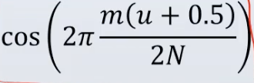 <= basis

나머지는 다 주기에 관련

f는 m에 따라 바뀌므로, 다양한 주파수를 가진다

즉 F(0) ==

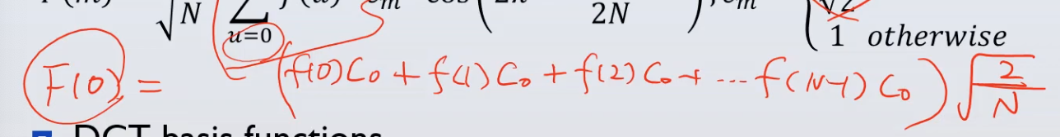

DCT basis functions

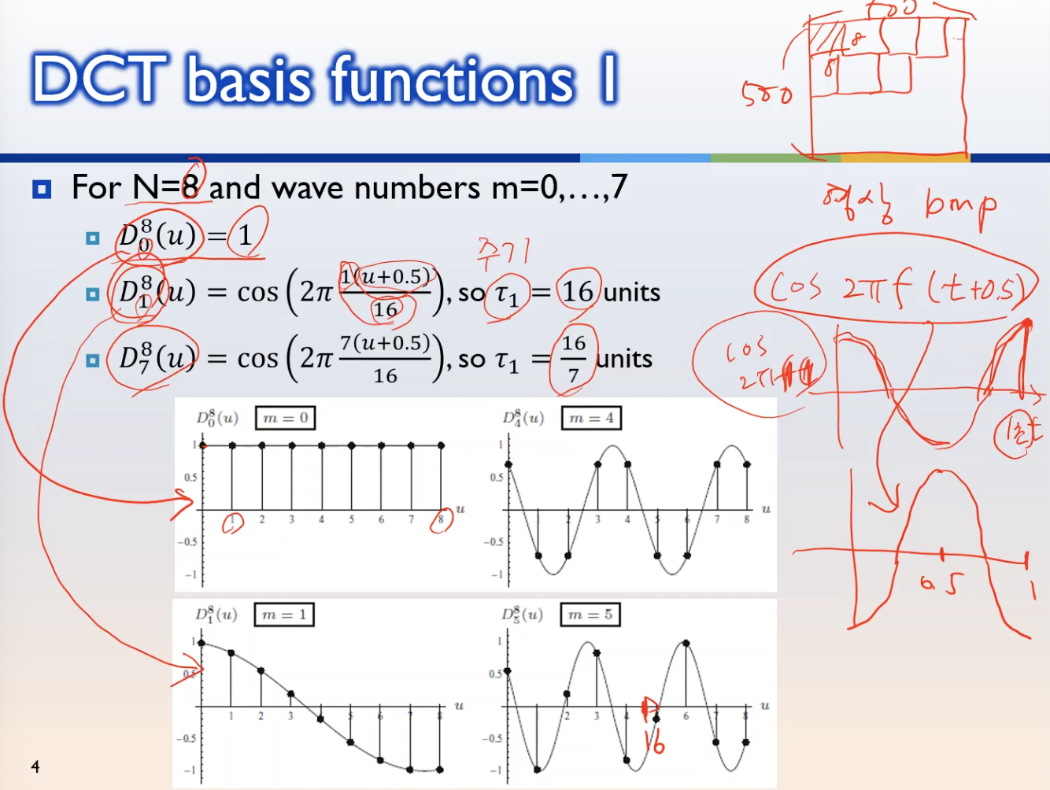

N=8 로 준 이유 == 영상을 한번이 아닌, 8x8 사이즈로 나눠서 압축함

m==0일때는 -> 1

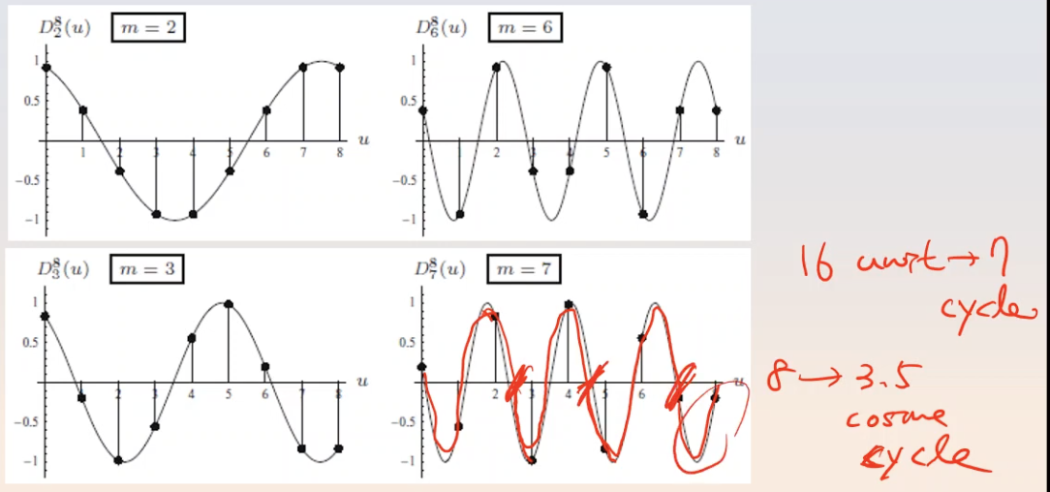

타워 == 주기 == 16 == 7cycle

if 8 unit ==> 3.5개 cosine cycle이 존재해야됨

위에서 구한거에 sampling한 순간 값들만이 중요하기때문에

8 * 8 자른거에서 -> 1*8만 보면

이 basis의 linear combination으로 어떤 임의의 signal도 표현 가능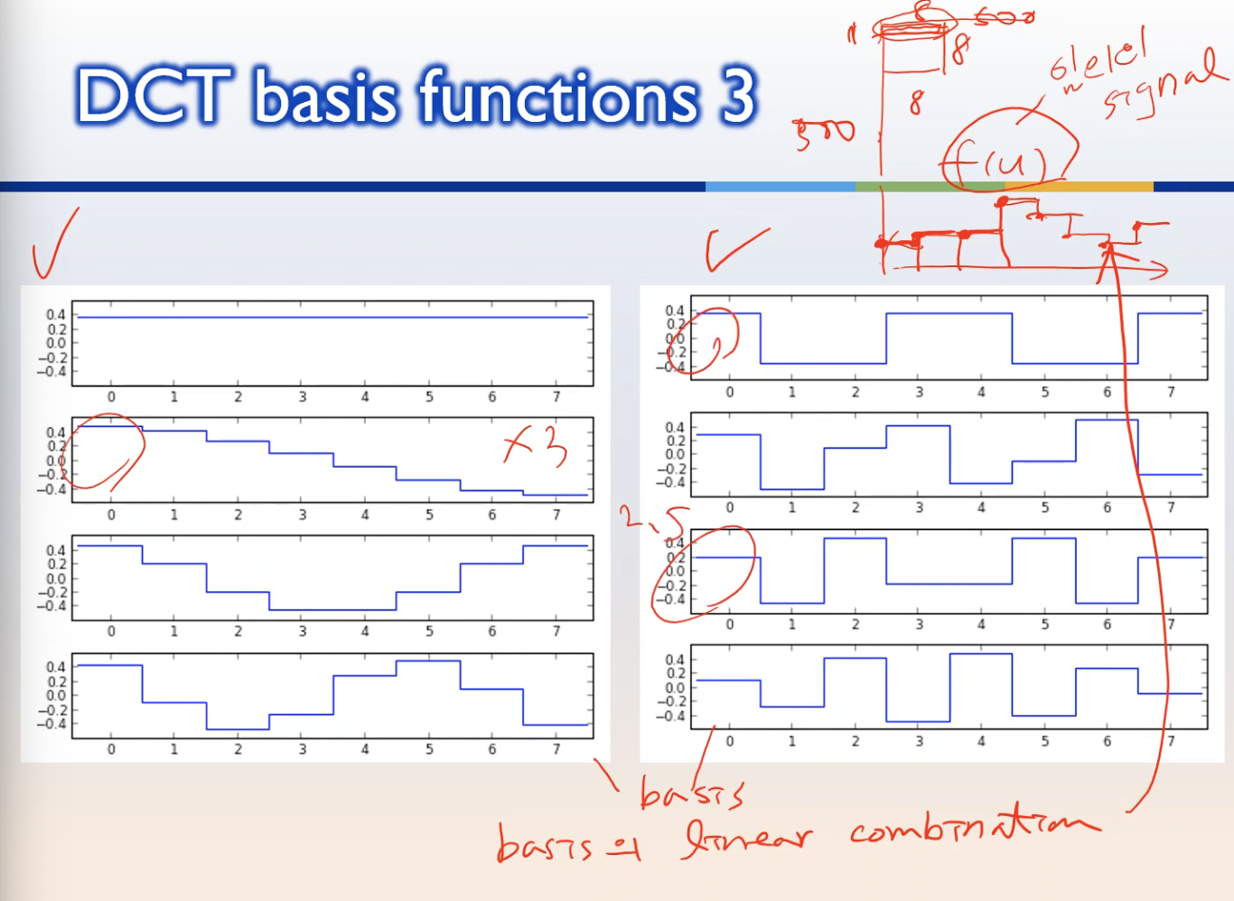

DCT 접근방법

1. Synthesis -> freq components & 크기가 주어지면 합성해서 wave를 만든다

synthesis : 합성 ( 어떤 basis들을 사용할건지, weight곱해서, 다 더해줌) -> make_wave

analysis -> make_spectrum

-> synthesize 만드는 방법 (합성해서 새로운 signal을 만든다)

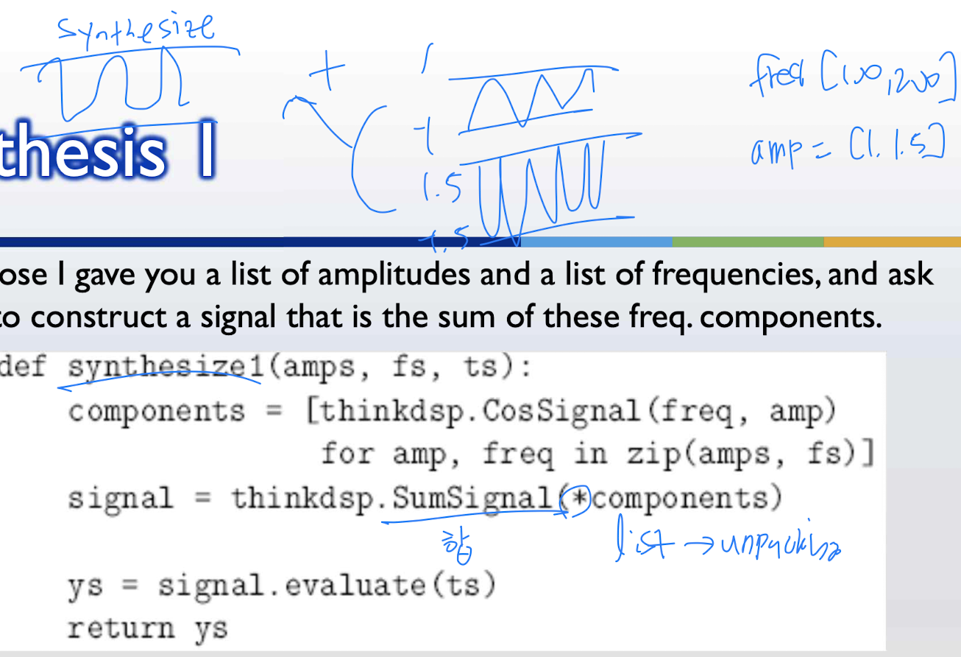

synthesize 2 (array를 사용)

결과는 1이랑 같음

syn 1은 matrix사용 못함

syn 2는 사용 가능 -> 연산이 빨라짐

1. addition

2. inner product

3. entry wise product

4. outer product

구하는 순서!!!

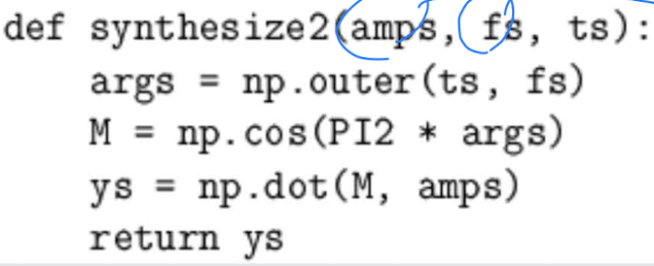

M == t 랑 f outer product 한거에다가 cos * 2pi 까지 해준것

Y(ys)는 이 M에다가 amplitude곱해준거

1. np.outer

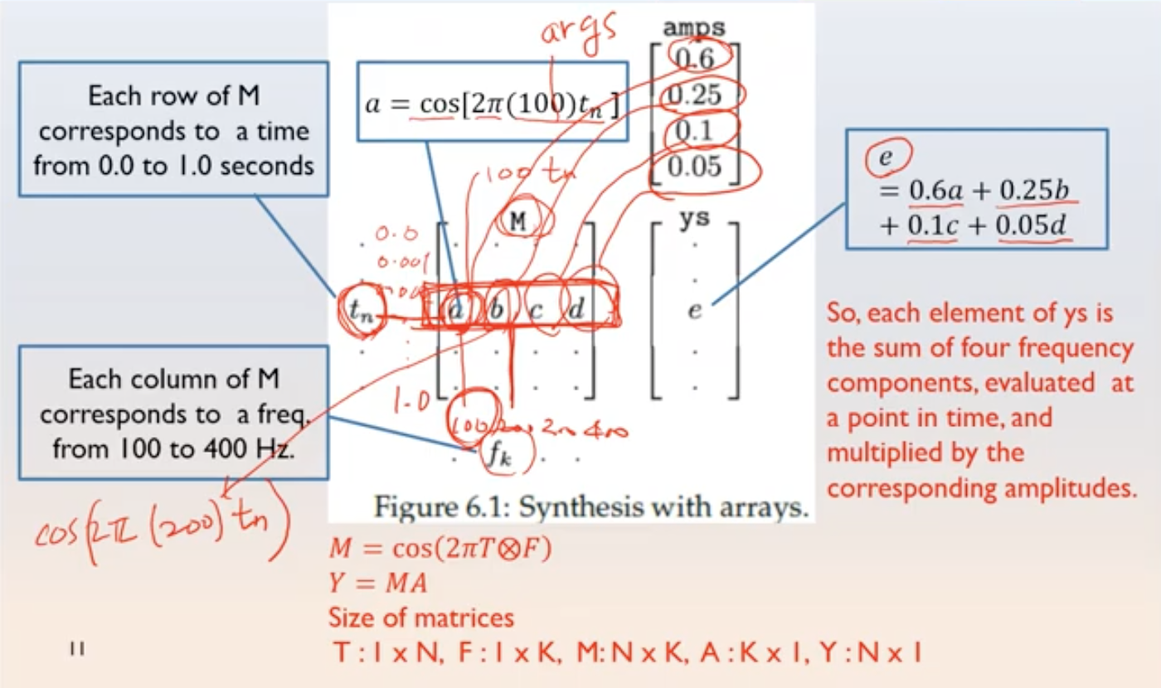

1Column -> 0.6

2Column -> 0.25

3Column -> 0.1 이랑 곱~~~

2. 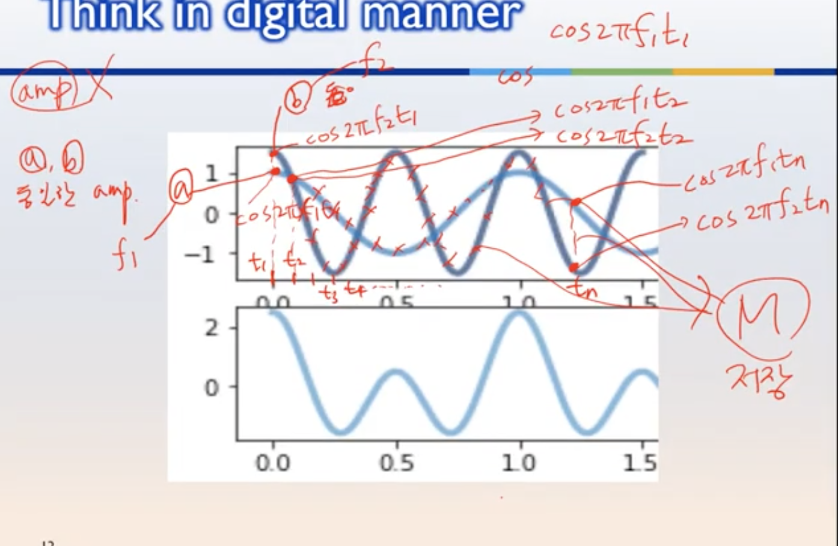

M에 저장

1은 각각ts에서 evaluation을 했음

2는 ts, fs outer product -> ft만듬

syn 1 -> 각각에 ts 대해서 evaluation해서 ys만들어서 진행 -> matrix를 사용못함 -> 느림

-> signal을 다 더해서 구하고, 그걸 evaluation

syn 2 -> fs와 ts를 outer product진행 -> matrix 사용 했음 -> 빠름

-> 값들을 먼저 구한다음 그 값들을 더함

정리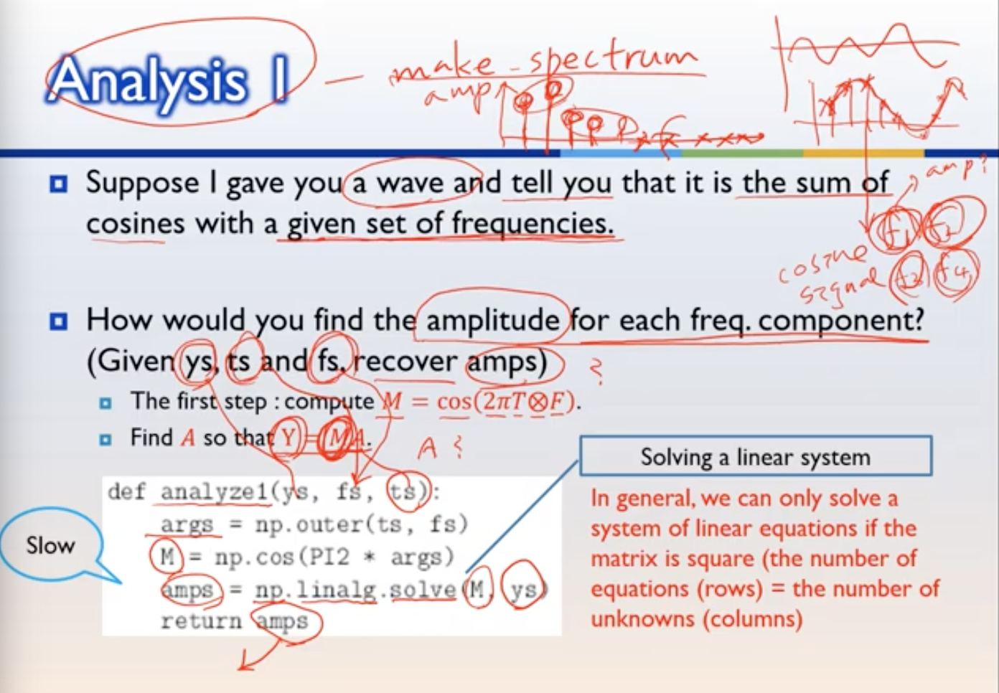

각각의 freq성분의 amplitude 찾기 -> ys, ts, fs 가 주어짐

M, ys를 넣엇허

np.linalg.solve로 찾을 수 있음

synthe == analysis

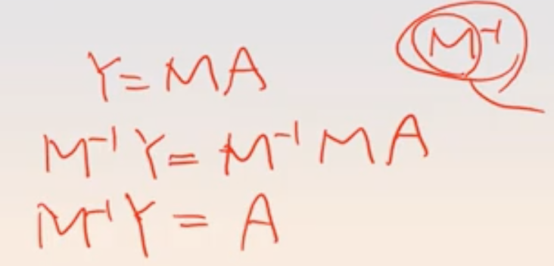

우리가 필요한건 A니까 식을 바꿔줌

Y=MA -> linear system

M 은 square matrix 여야됨

예를들어 4개 freq 사용시, 11025 열 일때

-> square matrix여야됨

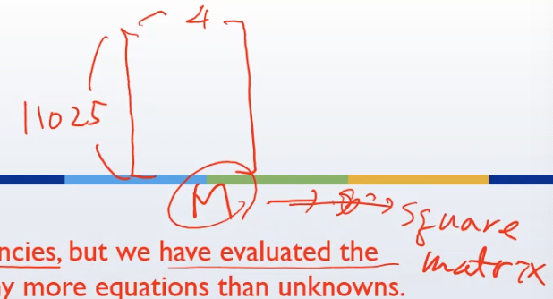

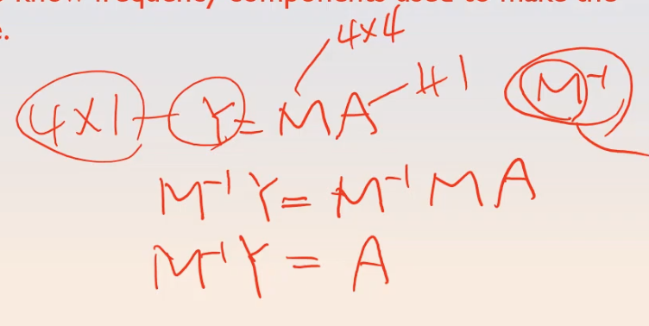

그래서 y값 4개씩(4*1) 넣어서4x4로 맞춰줌

우리가 필요한건 A니까 식을 바꿔줌

M이 만약 orthogonal(모든 열 각각 내적 해본게 0) 하다 하면 역행렬 ==M의 전치행렬

Y=MA를 풀어서 주어진 freq의 대한 크기를 구할 수 있음

문제는 inverse matrix 구하는 방법 ->

1. row operation

2. 행렬식 사용 == adj(A) / det(A)

1,2번은 효율적이지 못함

3. 조건이 갖추어지면 빨라짐 == M is Orthogonal !!!!

조건 == (모든 열 각각 내적 해본게 0)

-> 역행렬 ==M의 전치행렬

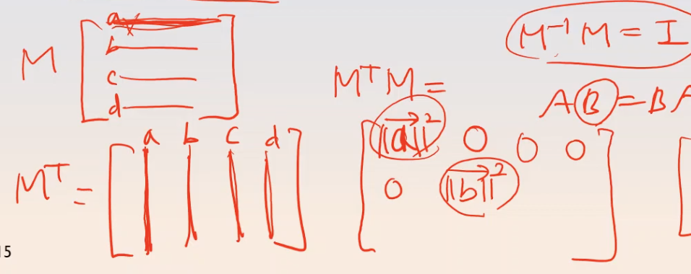 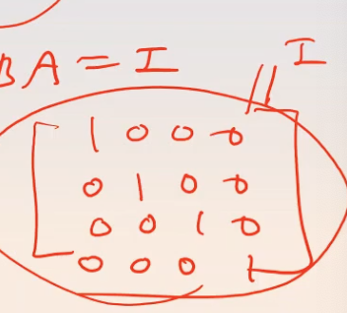

M-> orthonormal 하면 좋겠다 가정. keep

Synthesize 2

나이퀴스트 이론에 의해서 최소 period ==> 2/4time unit

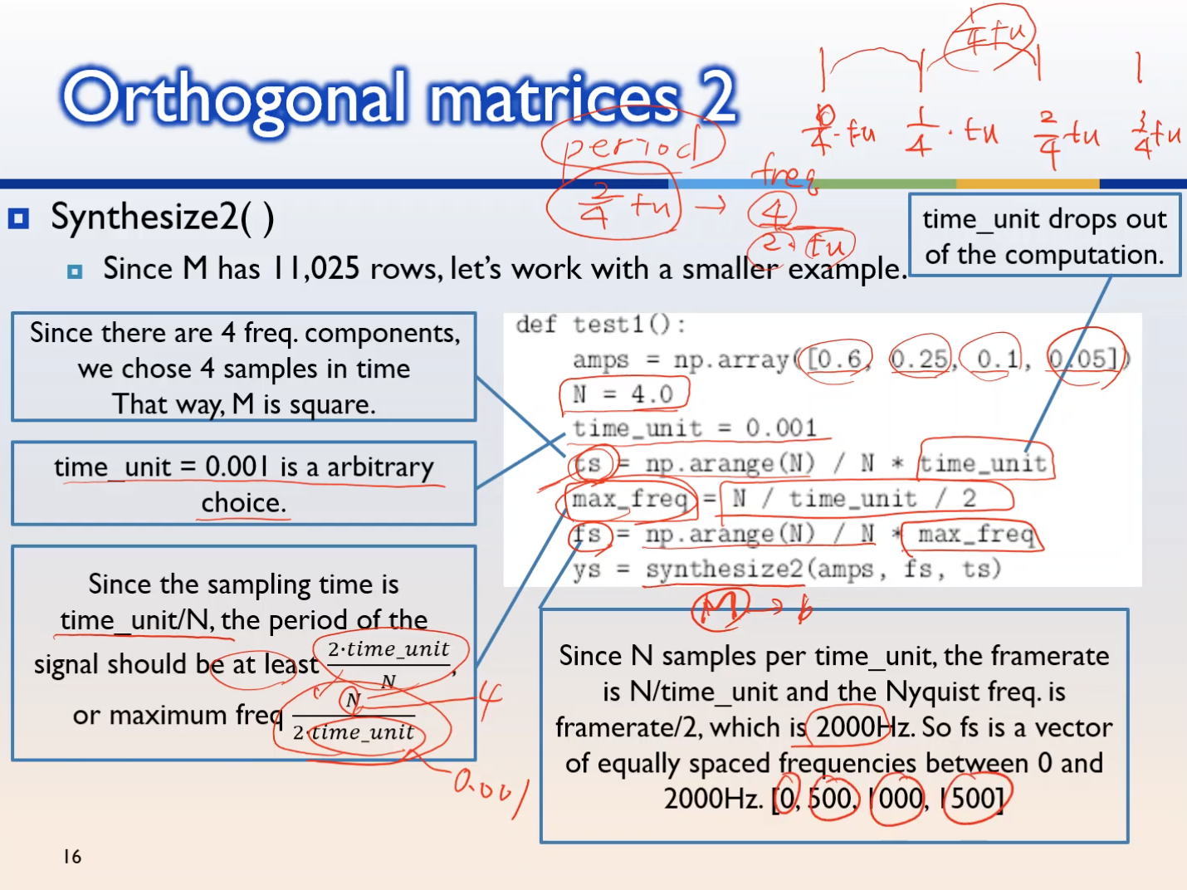

0,500,1000,1500을 syn2 에 넣어주는거임

ts값도 4개씩 저장 == 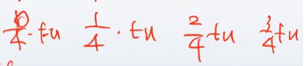 == 0, 1/4000, 2/4000, 3/4000

max_freq == 2000hz(N==4, time_unit==0.001일때)

fs == 0, 500,100,1500

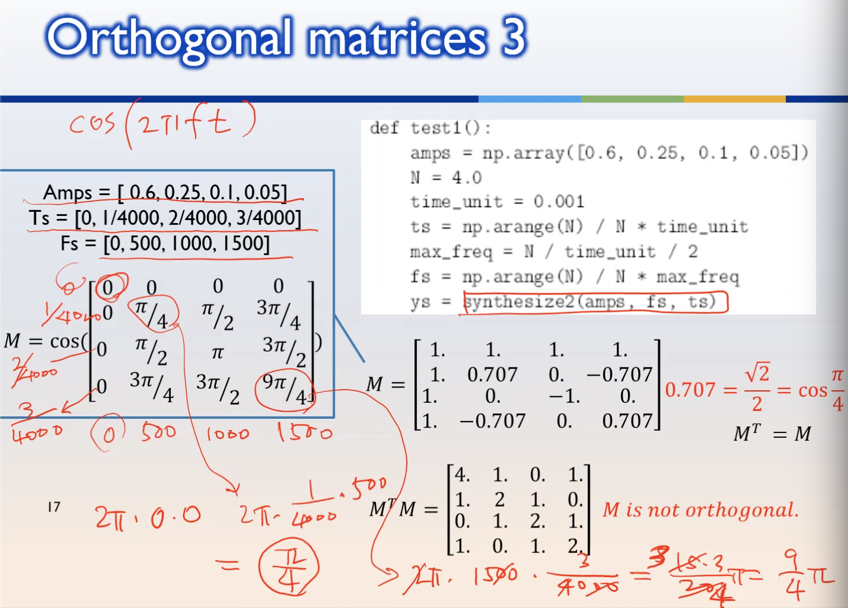

0,500,1000,1500을 syn2 에 넣어주는거임

ts값도 4개씩 저장 ==  == 0, 1/4000, 2/4000, 3/4000

max_freq == 2000hz(N==4, time_unit==0.001일때)

fs == 0, 500,100,1500

M구한거 M^T * M 해봤는데 I가 안나옴

-> M은 orthogonal 하지 않음

-> ts, fs를 조금 더 조심스럽게 정해보자!

I 만드는 방법

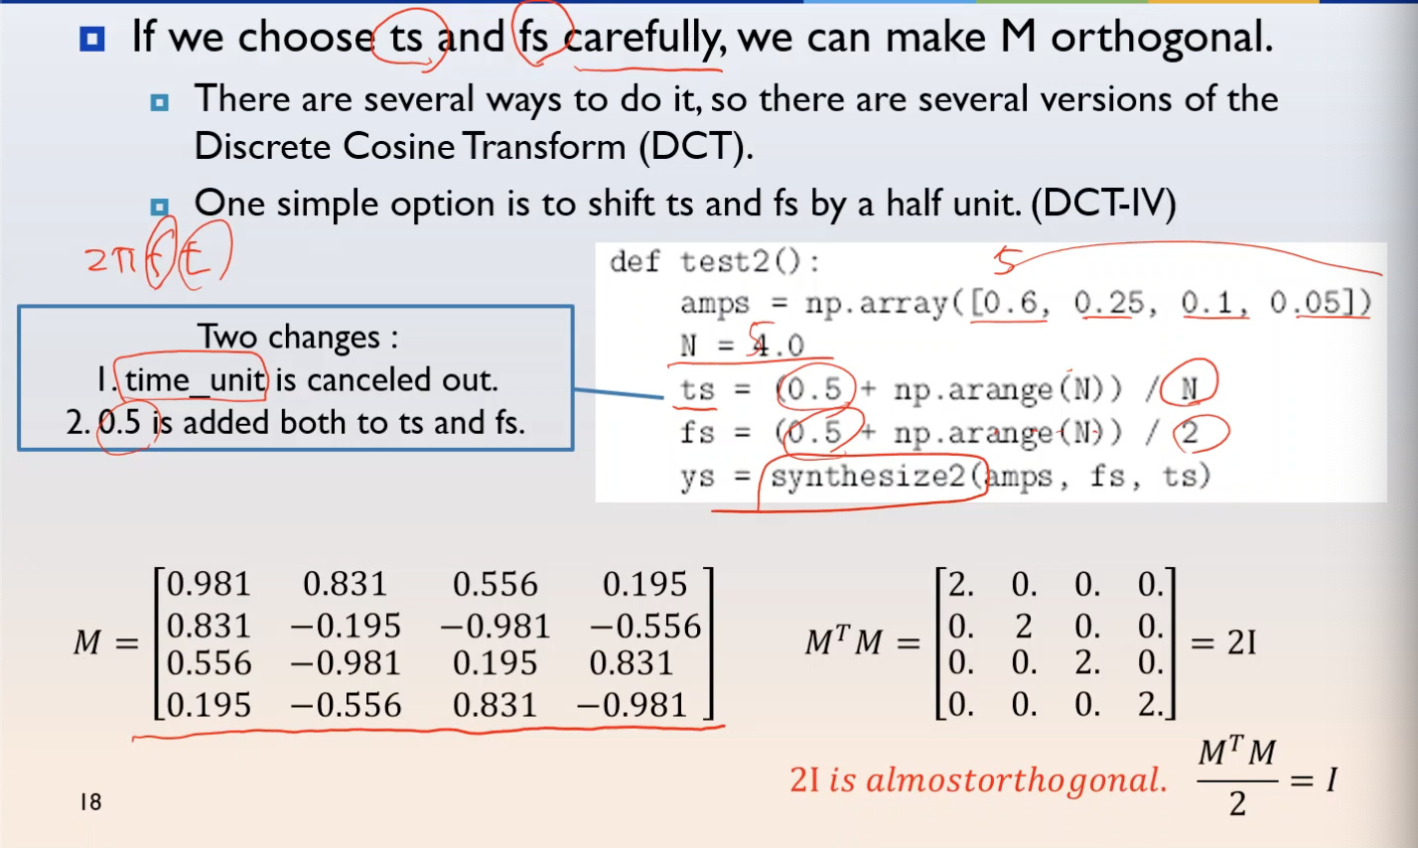

-> 1. time_unit은 cancel 가능

2. 0.5 added both to ts, fs == fs와 ts에 0.5씩 더해줬다.

결국

np.linar.solve 사용할 필요가 없다.

결국엔

A = M/2 * Y 로 구할 수 있었다

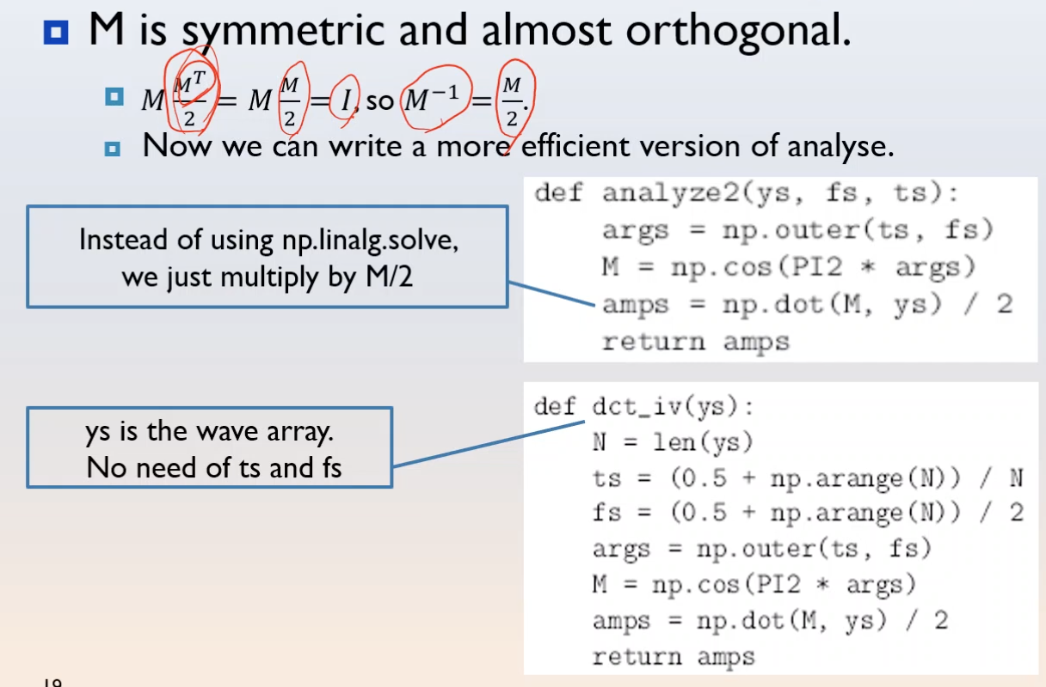

이젠 ys만 있어도 amp 도출 가능

이렇게 해서

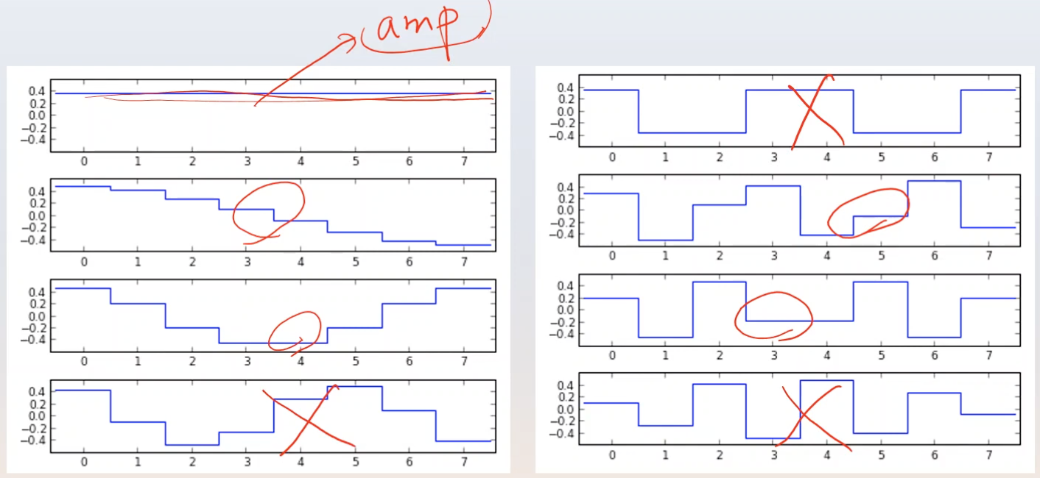

이런 결과물 도출 가능

Inverse DCT(IDCT) == 복원할때 사용

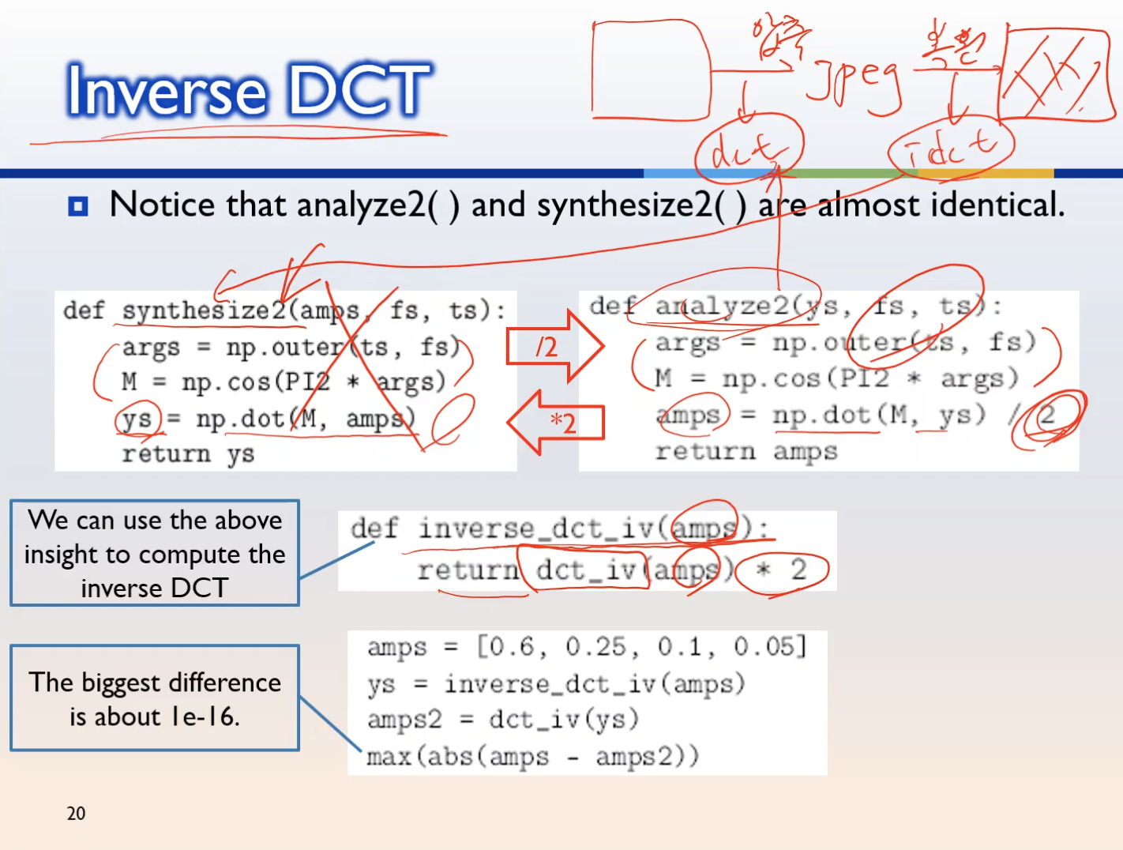

dct_iv 에ys대신에 amps 를 주고 ys를 얻어서 *2만 해주면 됨

amps - amps2 == 0 이면 이상적이다.

scipy.fftpack으로 사용 가능